河北农业大学理学院
数学实验报告
实验名称： matlab符号计算
实验项目： 符号函数的极限、求导、积分
专业班级：信息与计算科学 | 姓名：骆天奇 | 学号：2016254060407
指导教师：冀德刚 | 成绩： | 实验日期：
一、实验目的
在科学研究和工程应用中，除了存在大量的数值计算外，还有对符号对象进行的计算。符号计算可以获得比数值计算更一般的结果。了解matlab的符号运算工具箱（Symbolic Math Toolbox）来实现的（Maple软件基础上）。
- 掌握定义符号对象的方法
- 掌握符号表达式的运算法则以及符号矩阵运算
- 掌握求符号函数极限、导数的方法
- 掌握求符号函数定积分和不定积分的方法
- 掌握求符号函数的级数、展开式
二、实验内容及要求
- 已知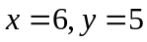，利用符号表达求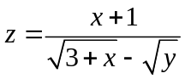
提示定义符号常数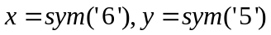
2、分解因式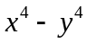
3、求极限 （1）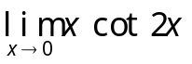 （2）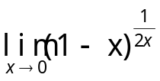
4、求导数 （1） 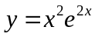，求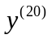 （2） 设 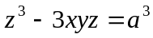 (隐函数) 求 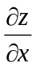, 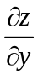,
（3）设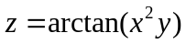,求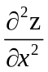，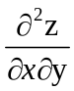；
（4）求函数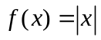在x=0点的导数是否存在？（用导数的定义式求解）
（5）摆线的参数方程为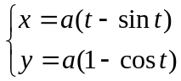，求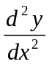。
5、求积分 （1）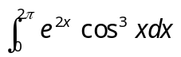 ； （2）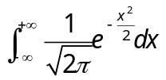
(3)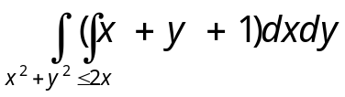; (4) 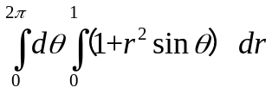
6、求级数
（1）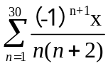； （2）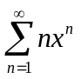
（3）将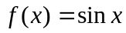展成为x的幂级数，用taylortool函数，n分别取7，10，15，观察
（4）将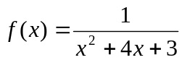展成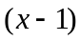的幂级数，n取7。
7、求抛物线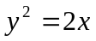及直线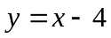所围图形的面积。（先画图找到积分区域）
8、设有两个底半径均为R，且其轴垂直相交的正圆柱面，求两柱面所围立体的体积（如图）。
（也可以用matlab画图找到积分区域）

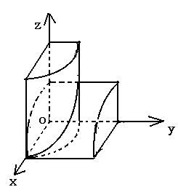

Code:
clear;
clc;
disp('topic_1');
x=sym('6');
y=sym('5');
z=(x+1)/(sqrt(3+x)-sqrt(y))
disp('topic_2');
clear;
syms x y;
fun = x^4 - y^4;
result = factor(fun)
disp('topic_3');
clear;
syms x;
re_1=limit('x*cot(2*x)',x,0)
re_2=limit('(1-x)^(1/(2*x))',x,0)
disp('topic_4');
clear;
syms x;
y=x^2*exp(2*x);
re_1=diff(y,x,20)
syms y z a;
F=z^3-3*x*y*z-a^3;
re_2_1=-diff(F,x)/diff(F,z)
re_2_2=-diff(F,y)/diff(F,z)
z=atan(x^2*y);
temp=diff(z,x);
re_3_1=diff(temp,x)
re_3_2=diff(temp,y)
clear;
syms x;
a=0;
y=abs(x);
F=(y-a)/(x-a);
disp('Left limit :');
left=limit(F,x,a,'left')
disp('Right limit :');
right=limit(F,x,a,'right')
if left==right
disp('Limit exist');
else
disp('Limit not exist');
end
syms a t;
x=a*(t-sin(t));
y=a*(1-cos(t));
temp=diff(y)/diff(x);%dy/dx
re_5=diff(temp)/diff(x)
disp('topic_5');
clear;
syms x;
re_1=int(exp(2*x)*cos(x)^3,x,0,2*pi);
re_1=vpa(re_1)
re_2=int((1/sqrt(2*pi)*exp(-x^2/2)),x,-inf,inf);
re_2=vpa(re_2)
%0<x<2 -1<y<1
syms y;
disp('0<x<2 -1<y<1');
fx=int(2*sqrt(2*x-x^2)*(x+y+1),x,0,2);
fy=int(fx,y,-1,1);
re_3=vpa(fy)
syms theta r;
re_4=int(int(1+r^2*sin(theta),r,0,1),theta,0,2*pi);
re_4=vpa(re_4)
disp('topic_6');
syms n x;
re_1=symsum((-1)^(n+1)*x/(n*(n+2)),n,1,inf)
re_2=symsum(n*x^(n),n,1,inf)
taylortool(sin(x));
taylortool(1/(x^2+4*x+3));
disp('topic_7');
x=0:0.1:10;
y1=sqrt(2*x);
y2=x-4;
plot(x,y1,x,-y1,x,y2);
title('Plot');
points=solve('y^2=2*x','y=x-4');
clear x;
syms x y;
range_x(1)=0;
range_x(2)=max(points.x);
range_y(1)=min(points.y);
range_y(2)=max(points.y);
fx=int((y+4)-y^2/2,x,range_x(1),range_x(2));
fy=int(fx,y,range_y(1),range_y(2));
result=vpa(fy)
clear;
syms x r R;
result=int(R^2-r^2,r,0,R)

Result:

topic_1

z =

-7/(5^(1/2) - 3)
topic_2

result =

(x - y)*(x + y)*(x^2 + y^2)
topic_3

re_1 =

1/2

re_2 =

exp(-1/2)
topic_4

re_1 =

99614720*exp(2*x) + 20971520*x*exp(2*x) + 1048576*x^2*exp(2*x)

re_2_1 =

-(3*y*z)/(- 3*z^2 + 3*x*y)

re_2_2 =

-(3*x*z)/(- 3*z^2 + 3*x*y)

re_3_1 =

(2*y)/(x^4*y^2 + 1) - (8*x^4*y^3)/(x^4*y^2 + 1)^2

re_3_2 =

(2*x)/(x^4*y^2 + 1) - (4*x^5*y^2)/(x^4*y^2 + 1)^2

Left limit :

left =

-1

Right limit :

right =

1

Limit not exist

re_5 =

(sin(t)^2/(cos(t) - 1)^2 + cos(t)/(cos(t) - 1))/(a*(cos(t) - 1))

topic_5

re_1 =

97053.952138559578375803319154166

re_2 =

1.0000000000000000624733783486134

0<x<2 -1<y<1

re_3 =

12.566370614359172953850573533118

re_4 =

6.283185307179586476925286766559

topic_6

re_1 =

x/4

re_2 =

piecewise([abs(x) < 1, x/(x - 1)^2])

下面三图分别为sin(x)在x=0处，n=7,10,15时的泰勒展开图像
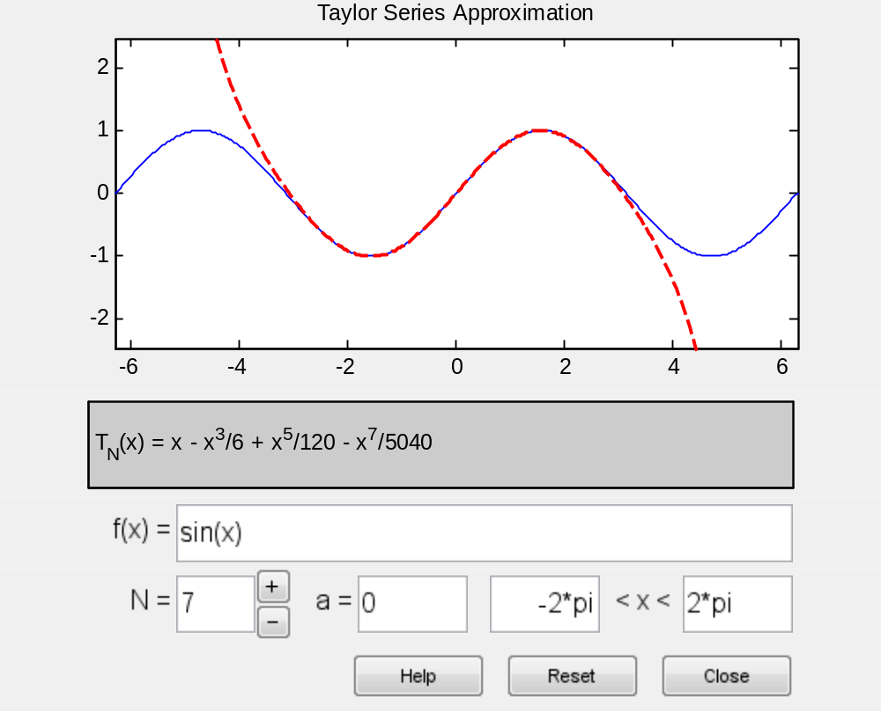
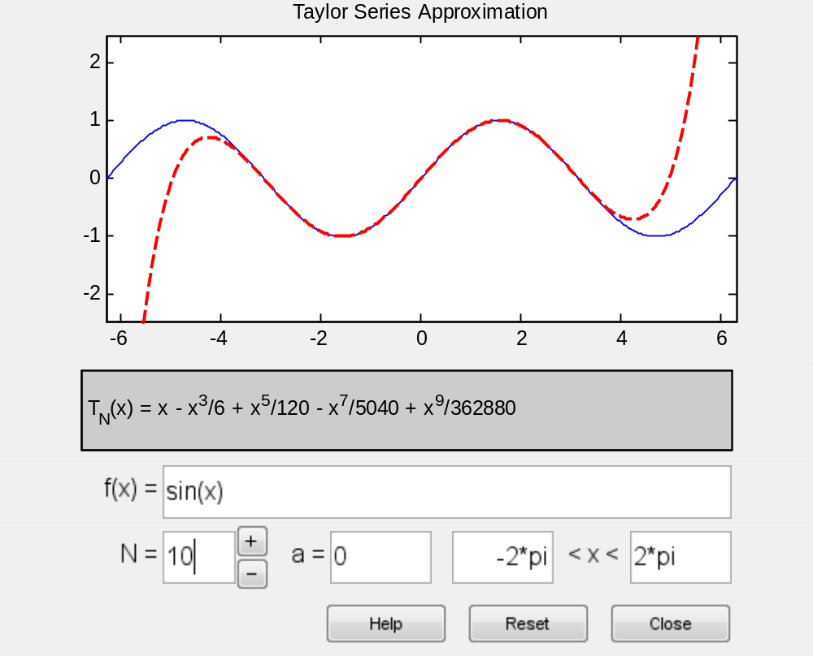
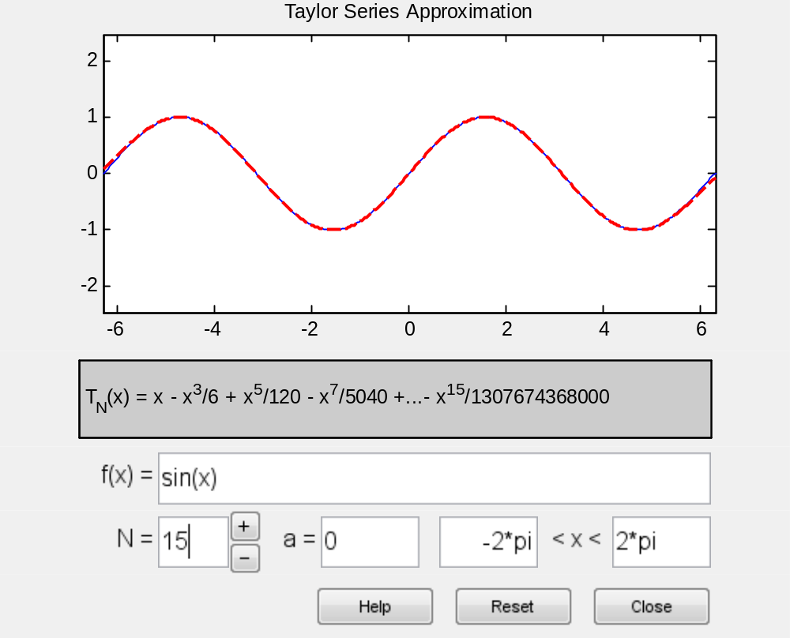
下图为(1/(x^2+4*x+3))在x=1处的泰勒展开图
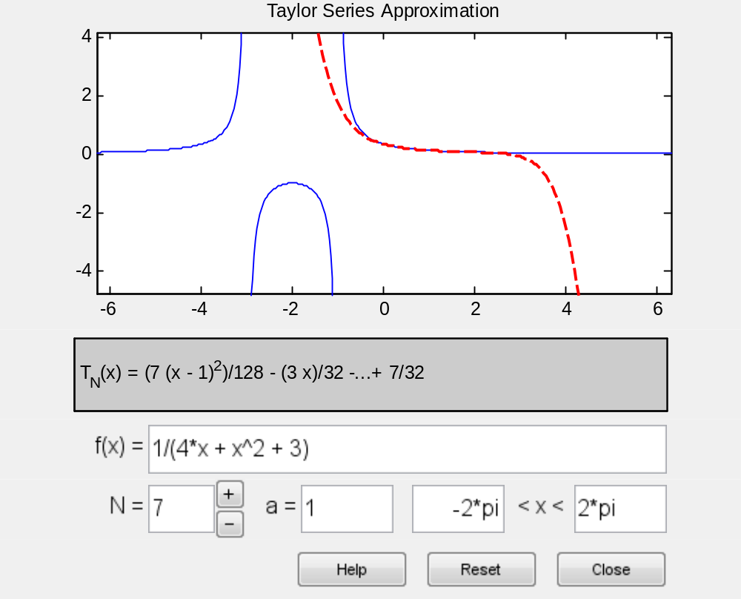
topic_7
图像如图所示
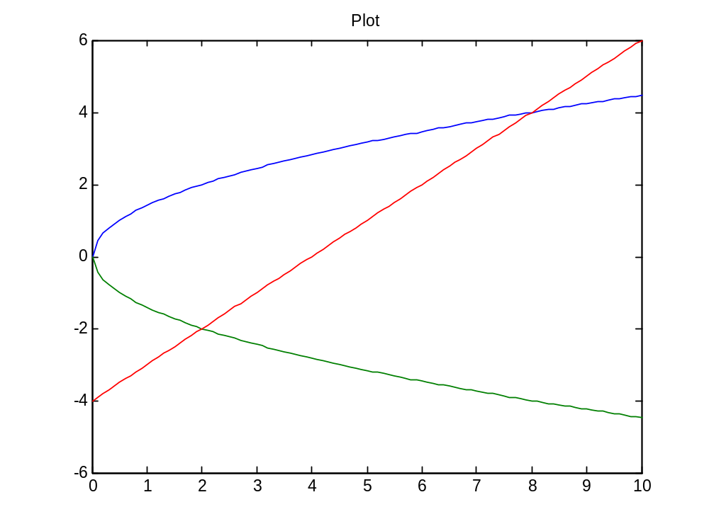

result =

144.0

topic_8

（在x轴上对y*z进行积分 其中y=z）

result =

(2*R^3)/3
三、实验结果

